【事事关心】
志存高远 雄冠天下（图/文）
陈武光
（2012年11月19日）

恒大足球学校，中国第一家足球学校，早有所闻，心仪已久。
挚友旅游，破例参观。
挚友发来数张足球学校照片，学校欧式建筑，令人耳目一新。走进学校，“志存高远，雄冠天下”，豪言壮语，映入眼帘，令人振奋，催人奋进。
恒大足球学校，中国第一家足球学校，全球之冠。学校引进崭新培养模式，为足球从娃娃抓起，揭开新一页，成为中国足球青少年人才摇篮，为振兴中国足球带来新希望。
古稀之年，足球情愫，与日俱增。中国足球，再度雄起，指日可待。
雄关漫道真如铁，而今迈步从头越。
注：照片16幅见以下诸页。

—1—
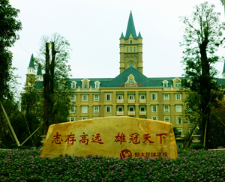
图1.

—2—
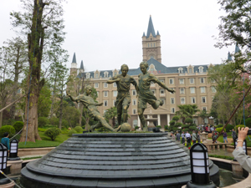
图2.

—3—
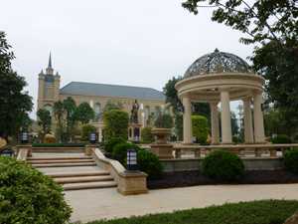
图3.

—4—
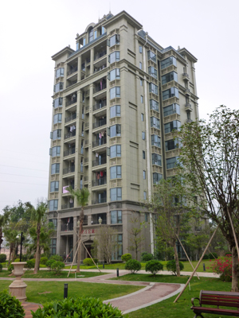
图4
—5—
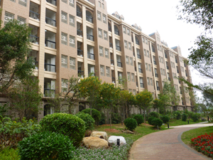
图5

—6—
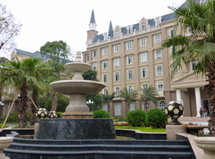
图6.

—7—
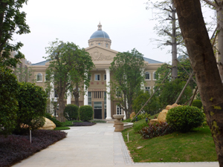
图7

—8—
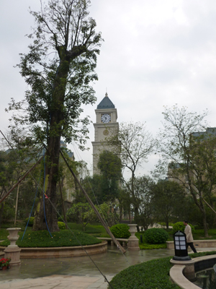
图8
—9—
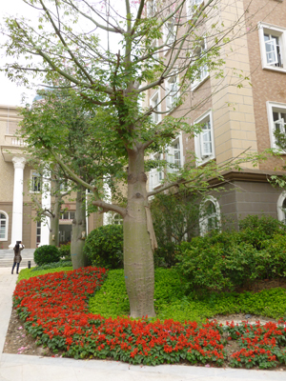
图9
—10—
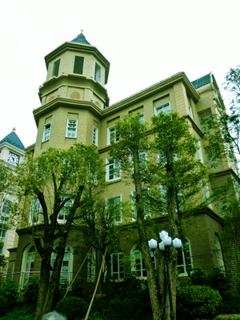
图10
—11—
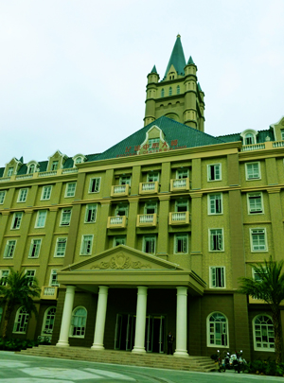
图11.
—12—
图12.

—13—
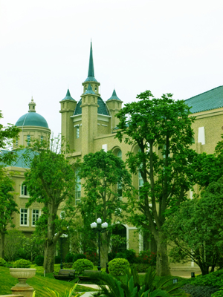
图13.
—14—
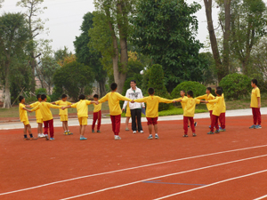
图14.

—15—
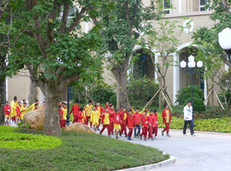
图15.

—16—
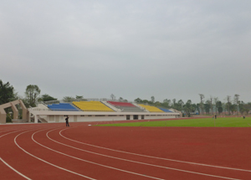
图16.
图片：恒大足球学校
幅数：16
摄影：陈敏清
时间：2012年11月15日

—17—
【闲话】读高中的时候，学校有标准足球场一个，还有五座小型足球场。每个班组建足球队，分甲乙丙三个队，我不会踢球，凭借百米速度，归入丙队。学校一旁林森公园，有一个标准足球场，学校每星期六下午，在公园足球场，与附近兄弟学校足球队交锋，为公众表演。有一年，高中母校足球队，分区比赛夺冠，根据赛制，代表省队出征全国足球比赛。高中母校足球队，个个队员，一表人才，体魄健壮，球艺出众，学业成绩，名列前茅。读大学的时候，恰逢首场足球国际赛事，匈牙利队VS中国队，有幸观战，国脚称雄，大饱眼福。期间，花了五元多钱，买了一个小足球，自封队长，组队出战，驰骋球场。出来工作，迷恋球赛，屡屡观战。“世界波”、“香蕉波”……震撼赛场，誉满海外，古广明、容志行……一代球星，屡建奇功。时光流逝，时过境迁，中国足坛，风云突起，风光不再。恒大足球学校，中国首家，全球之冠，全新模式，点燃希望。中国足球，再度雄起，指日可待。
（注：网站刊发时间：2012年11月21日。）

—18—

